Inginerie Hibridă
Condrea Laurențiu Tipuriță Alexandru Palamiuc Ilie

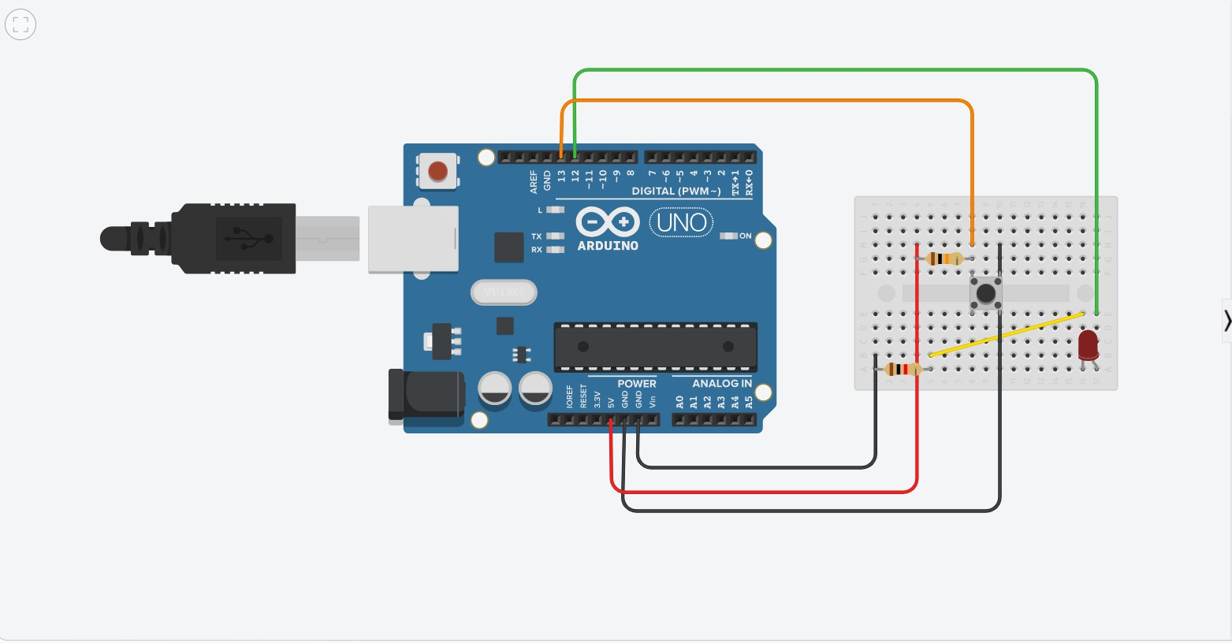
Schemă Arduino

Cod Arduino
const int buttonPin = 2; // Button input pin const int ledPin = 3; // LED output pin

void setup() {
pinMode(buttonPin, INPUT_PULLUP); // Use internal pull-up resistor pinMode(ledPin, OUTPUT); // LED pin as output Serial.begin(115200); // Serial communication for Simulink

}

void loop() {
int buttonState = digitalRead(buttonPin);

// LED ON when button is pressed
// With INPUT_PULLUP: pressed = LOW (0), released = HIGH (1) if (buttonState == LOW) {
digitalWrite(ledPin, HIGH);
} else {
digitalWrite(ledPin, LOW);
}

// Send button state to Simulink Serial.write(buttonState);

delay(5); // Small delay for stable serial output
}

Funcție Matlab
function [qt,viteza,acceleratie,t] =PickandPlace(Q_initial,Q_final,delta)
%delta=durata totala a traiectoriei t=linspace(0,delta);
%Coeficienti a0=Q_initial; a1=0;
a2=3*(Q_final-Q_initial)/(delta^2);

a3=-2*(Q_final-Q_initial)/(delta^3); qt=a3*t.^3+a2*t.^2+a1*t+a0; %pozitie viteza = 3*a3*t.^2 + 2*a2*t + a1; acceleratie = 6*a3*t + 2*a2;
figure %pozitie in functie de timp subplot(3, 1, 1)
plot(t, qt);
xlabel('Time'); ylabel('Pozitie'); grid on
subplot(3, 1, 2) %viteza in functie de timp plot(t, viteza);
xlabel('Time'); ylabel('Viteza'); grid on
subplot(3, 1, 3) %acceleratie in functie de timp plot(t, acceleratie);
xlabel('Time'); ylabel('Acceleratie'); grid on
End
Apelare funcție:
%Calculul variabilelor generalizare(pick and place)
%intrare:coordonate puncte,durata
%iesire :pozitie,viteza si acceleratie

Q_initial = 0; % Punct de plecare Q_final = pi/4;
[qt,viteza,acceleratie,t]=PickandPlace(Q_initial,Q_final,4)

qt1=[t',qt(1,:)']
v1=[t',viteza(1,:)']
acc1=[t',acceleratie(1,:)']

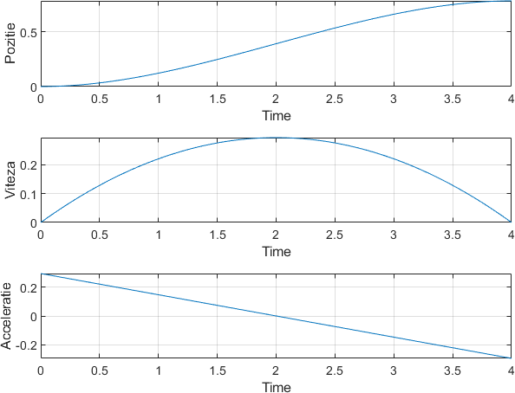

Comunicarea cu Arduino - Matlab

Blocul Serial Configuration
Acesta este blocul de configurare serială pentru Arduino.
Rol:
  - deschide comunicația serială pe:
    - port COM5
    - baud rate 115200
Practic:
  - Simulink ↔ Arduino
Fără acest bloc, Simulink nu poate comunica cu Arduino.

Blocul Serial Receive
Acesta citește datele trimise de Arduino. Ieșiri:
  - Data → valoarea primită
  - Status → statusul comunicației
Aici:
  - Data este semnalul butonului Exemplu:
  - 1 = apăsat
  - 0 = neapăsat

NOT
Blocul acela inversează semnalul. Adică:
  - dacă primește 1 → scoate 0
  - dacă primește 0 → scoate 1
Arduino-ul trimite logică inversă:
  - buton apăsat → 0
  - buton liber → 1 și este inversat pentru:
  - apăsat → 1
  - liber → 0

Scope-uri
Afișarea valorilor.

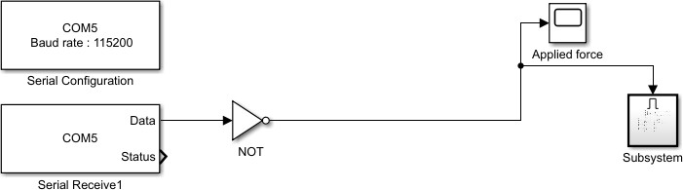

Generare și aplicare a mișcării robotului – Matlab – Subsystem

Constant
Bloc constant, scoate permanent valoarea 1.

Integrator 1/s
Bloc foarte important, face integrarea în timp.
  - transformă valoarea constantă 1 într-un timp care crește continuu
Practic:
  - generează timpul t
Practic, acest bloc funcționează ca un ceas.

1-D Lookup Table (x6)
Aceste blocuri primesc timpul ca intrare și scot o valoare pe baza unui tabel sau grafic intern prestabilit.

Poziție:
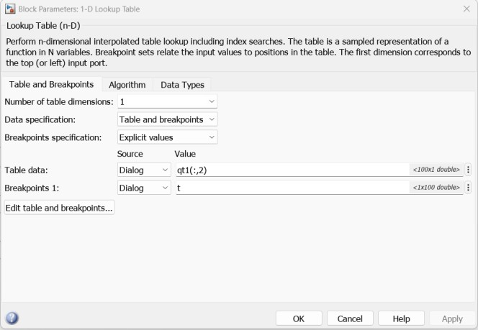
Viteză:
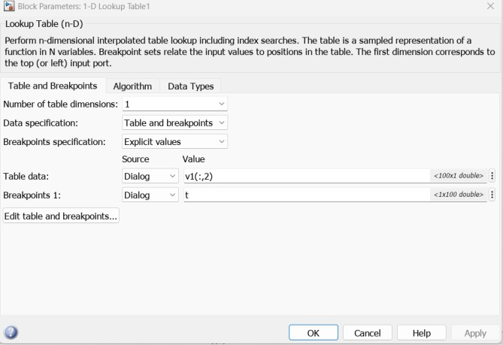
Accelerație:
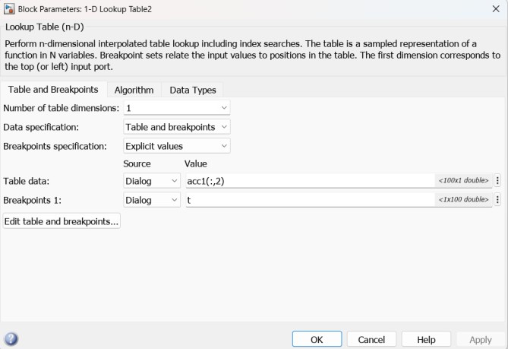

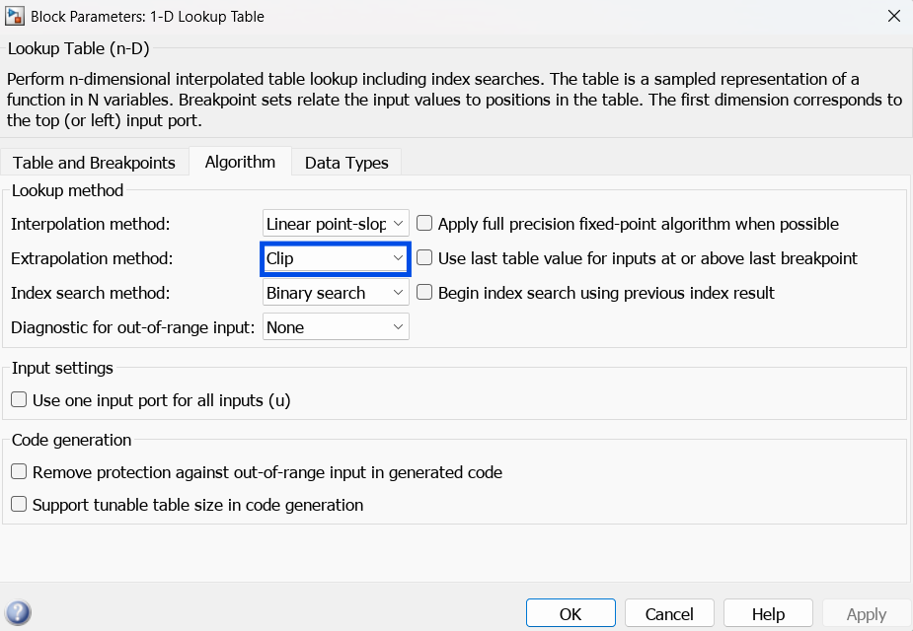

La toate trebuie selectat Clip la Extrapolation method pentru ca mecanismul se va opri și își va menține acea ultimă poziție pentru tot restul simulării sau păna cănd se va apăsa din nou butonul.

Gain
Înmulțește semnalul care trece prin el cu -1. Inversează semnalul matematic, ceea ce, în contextul mișcării, se traduce prin schimbarea sensului de rotație pentru acea
componentă.

Enable
Acest bloc este de obicei folosit în Simulink pentru a transforma un întreg subsistem într-unul condiționat, care se execută doar atunci când i se dă comandă de activare. Se activează optiunea de reset în interiorul block-ului să înceapă sistemul de la început la fiecare apăsare de buton. Acest block activează output-ul subsystem-ului în care intră semnalul butonului.

Simulink-PS Converter
Face puntea între semnalele pur matematice din Simulink și modelul fizic. Ia semnalul de poziție generat de Lookup Tables și îl transformă într-un semnal fizic care comandă portul q al blocurilor Revolute Joint.

Solver Configuration
Este creierul simulării fizice. Definește setările matematice necesare pentru a rezolva ecuațiile sistemului mecanic. Orice model Simscape are nevoie de el.

Mechanism Configuration
Setează parametrii globali ai mecanismului, cum ar fi direcția și valoarea gravitației mediului în care funcționează sistemul.

6. World Frame:
Reprezintă sistemul de referință global absolut (coordonatele X=0, Y=0, Z=0). Este "pământul" de care se leagă restul mecanismului.

File Solid (x3)
Acestea reprezintă corpurile rigide (piesele 3D) ale mecanismului. Ele conțin date despre geometrie, masă, inerție și culori, care sunt importate din fișiere CAD. Poziționăm tot mecanismul cu ajutorul frame-urilor.

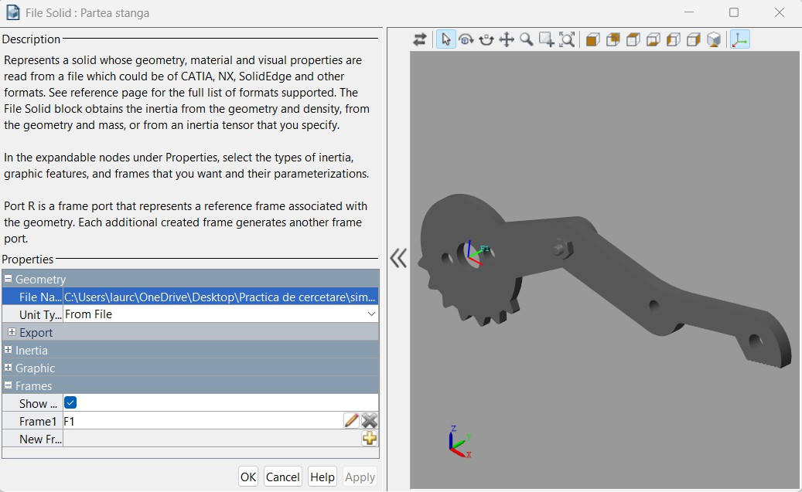

Rigid Transform (x4):
Aplică o transformare spațială fixă (o translație sau o rotație în spațiul 3D) între două sisteme de coordonate. Aceste blocuri sunt folosite pentru a poziționa exact articulațiile și piesele (File Solid) unele față de celelalte.

Revolute Joint (x2):
Reprezintă o articulație de rotație. Permite unui corp să se rotească față de altul pe o singură axă. Observă portul de intrare q – acesta indică faptul că unghiul articulației este controlat din exterior.

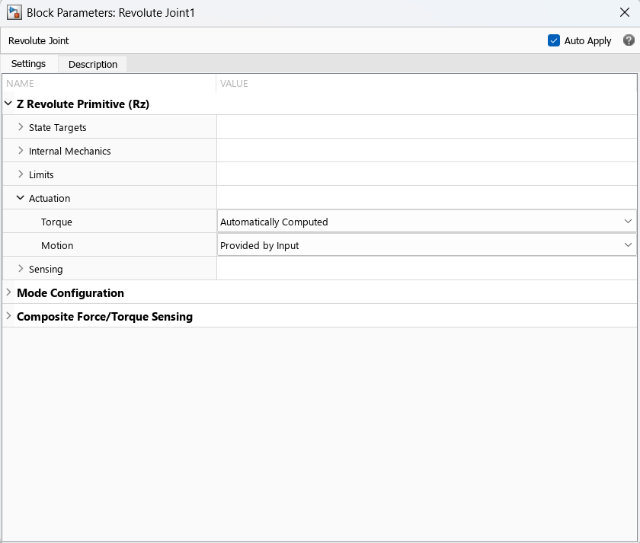

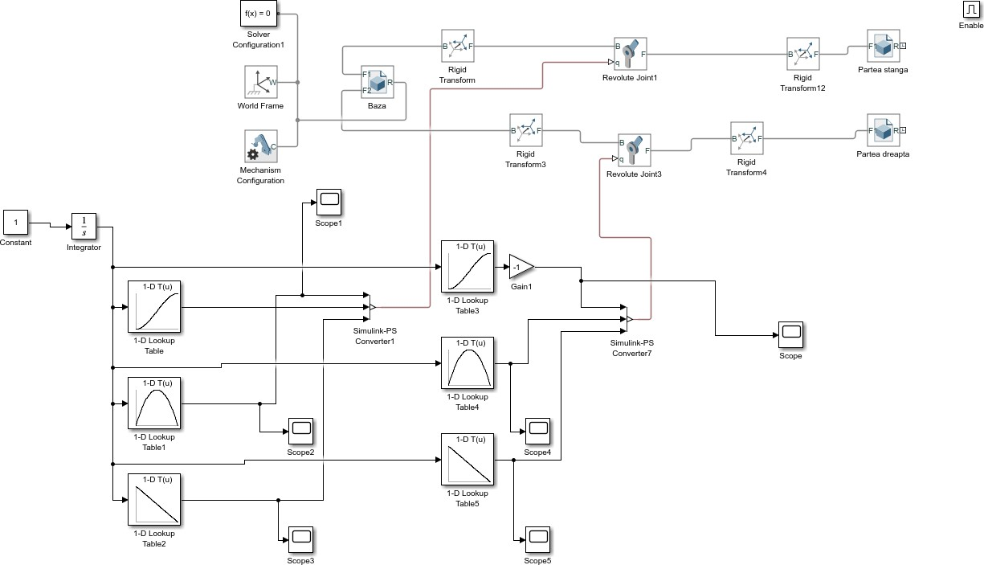

Rezultate
Pentru o perioadă de 4 secunde la simulare se poate observa că obținem aceeași poziție, viteză și accelerație ca în tabele.
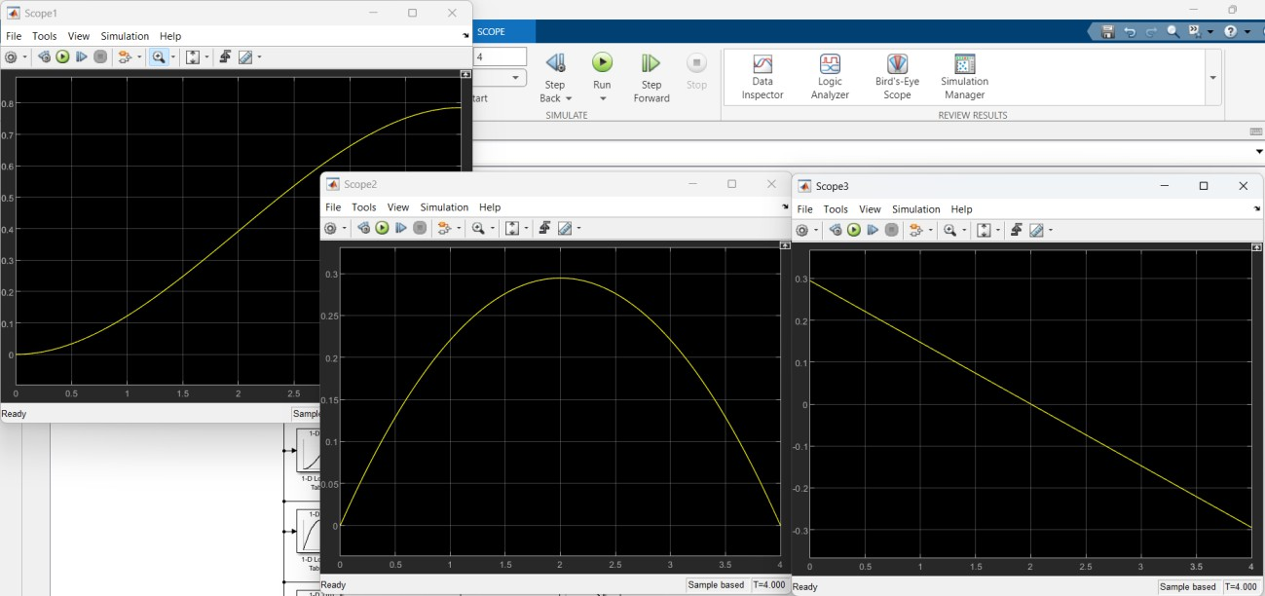
Pentru căteva secunde sistemul primește semnal 1 pănă cănd acționează poarta NOT, de aceea avem aceste valori fără să fi apăsat pe buton.

Pentru o perioadă de 300s:
-butonul a fost apăsat de 3 ori
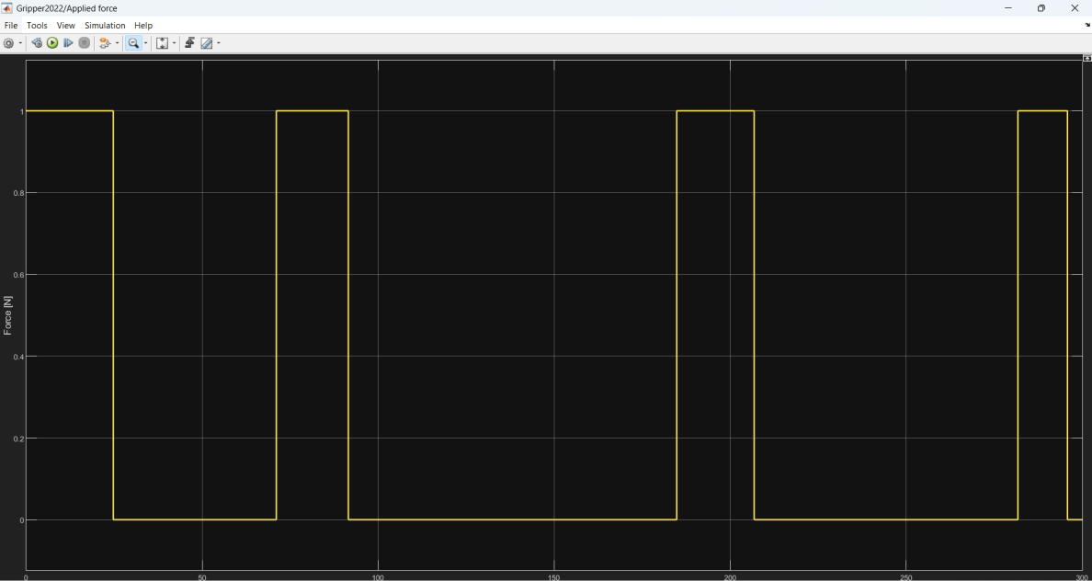

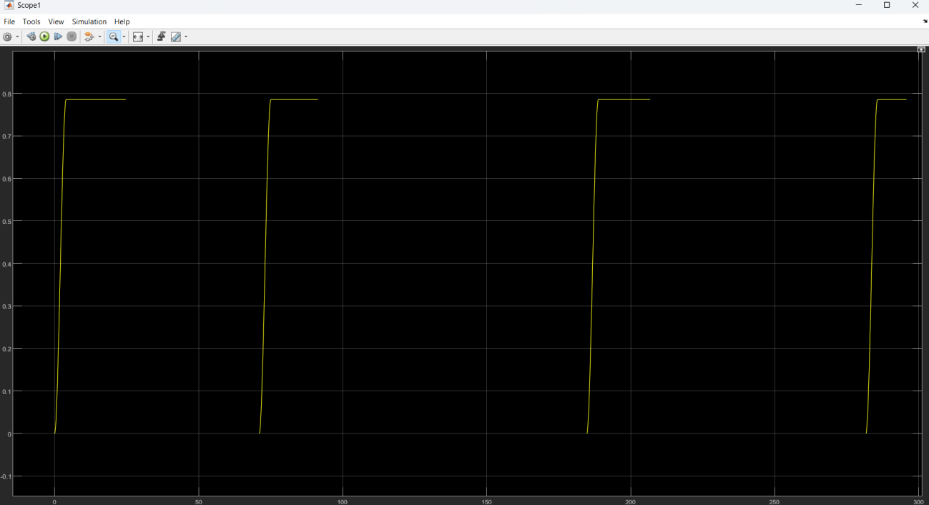
Avem 3 semnale de 0 -> poziția,viteză și accelerație dorită.

